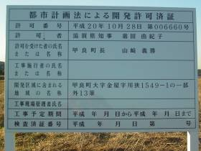
ふるさと交流村計画
金屋地先に立てられた開発許可済証
日本共産党の見解を紹介します ・・ のぶあきEメールinfo@jcp-nobuaki.com ホームhttp://www.jcp-nobuaki.com/ ・・
甲良民報
2008年１１月16日 402号
発行責任：日本共産党甲良町支部
代表：西澤伸明 甲良町在士463
Tel.Fax38-4949
埋め立て前に
見直しを
近く、土剝ぎ・埋め立て工事が着工される危険が迫っています。
これはあくまで「農地の埋め立て許可」であって、交流村計画そのものが「許可」されたわけではありません。県は森茂樹県会議員や西澤議員に、開発許可は「住民合意」や「政策的判断」を行うものではない。都市計画法の基準に合致しているかを審査し、満たしていれば「許可しなければならない」もの、と説明してきました。
町当局が自ら「すべての住民の意向調査を実施すれば反対が多くなる」と認めているのであれば、計画はいったん休止し、全町民の意向に沿って見直すことが強く求められています。
で、なければ、甲良町にとって甚大な損失・困難を抱え込むことが予測できます。それは、①拠点施設が集客と購買を前提にした「農業振興」「地域振興」を掲げている以上、今日の経済状況下で、また、量販店がひしめく圏域にあって、「集客の持続」は全く未知数であり、冒険であるとも言えます。②「３年も進めている」にもかかわらず、計画の核心部が明らかにされていないこと。「運営・経営責任は誰が持つのか？」「簡易パーキング事業の主体は県か町か？」「人気抜群の甲良特産品が定着しているのか」など。③田は埋め立ててしまえば、ほとんど元に戻りません。④借入金（初期投資）の返済、運営維持費が町民の負担として跳ね返ってくる危険大。
７億４千万円投入の施設建設を急ぐ道理ナシ
山崎町長の議会答弁（９月）によれば、「道の駅」構想として山崎町長が就任する前から16、17年度の繰越事業として進められてきた、といいます。
しかし、前町政の内部「検討委員会」であって、町民にも、議会にも「検討」の内容そのものが知らされていません。議会に提出された「繰越事業」でもありません。
また、計画の凍結・見直しを求めた際、「３年も経過」していることを理由にあげましたが、逆に「３年も」町民にこの「交流村計画」の正当性・必要性を説いているのなら、全町民のアンケートを実施して「推進が多数」の自信があるはずではないでしょうか。
「建設優先のつもりない」ならば
西澤議員は、12月議会では、改めて「住民合意」に立ち戻るよう求め、質問する予定です。
「せせらぎ遊園事業の第２ステージ」「甲良町における今後の中心的事業」（山﨑町長）と位置づけ「施設建設を優先しているつもりはない」「町民の生活をおろそかにするつもりも、したこともない」と言明するのであれば、計画が始まった当初と比べ、経済・社会事情が格段に悪化し、町民の負担がいっそう重くなっていることを勘案し、「施設建設は中止」「計画見直し」がなされるべき時期です。

農家の経営深刻
「価格保障」は
切実な要求
農業をめぐる情勢でも、「ハコモノ」に熱中している状況ではありません。
稲作農家の昨年の家族労働報酬は全国平均でみると、１日８時間で１４３０円。「時給」に換算すると、わずか１７９円となっていることがわかりました。サラリーマンの最低賃金の４分の１。これでは生産が続けられません。主要農産物の「価格保障」は農家の切実な要求であることが改めて迫ってきます。
農水省統計情報部が明らかにした内容は、06年の稲作農家の時給２５６円でしたが、それを77円下回りました。
下がった原因は生産者米価の暴落です。稲作農家の手取り額は07年で、１万２千円～１万円程度と、06年よりも１～２割減収しました。
コメ輸入の中止を
こんなことになったのは、１９９５年のＷＴＯ農業協定を日本共産党以外の賛成で受け入れ、ミニマムアクセス（最低輸入機会の提供）による外国産米の輸入で「コメの過剰」を人為的に作った上、価格保障を廃止、流通自由化をしたため、量販店が「買いたたき」しやすい構造に改悪したためです。
「汚染米」が大問題になったにもかかわらず、自民・公明政権はコメ輸入を続け、国内では減反を押し付ける不合理を続けています。直ちにコメの輸入を中止すべきです。
生産・流通・販売の
全過程で
住民に一番近い自治体として、生産・流通・販売の全過程で、どのような支援が可能か、「命の糧・食の安全」を確保する観点からも充分なる論議が必要です。
その際、「農業が国の基幹産業であること」、「命と健康の大本でること」、「規模・経営形態にかかわりなく、全てを担い手として支援すること」が大切だと考えます。
それどころではない
難問山積
さらに、町が最重要課題で取り組んだ同和行政で生じた造成地の未処分、改良住宅の払下げ、住宅新築資金の税金立替など、「ふるさと交流村」どころではないとの声があがっています。
重要な３つの基本
ふるさと交流村構想が公表された２年前、西澤議員が明らかにした「３つの基本」（別枠）は現時点でも重要な提起ではないでしょうか。

「ふるさと交流村」計画に関し、都市計画法に基づく開発許可が下りていたことが、このほどわかりました。
アメリカ発金融危機が日本の経済、雇用（働く環境）などにも深刻な影響をおよぼし始めている中、住民の暮らしを直接支える経済対策こそ重点を注ぐ必要があります。
さらに、同和行政で生じた造成地の未処分など「後始末」も重要な課題です。
だからこそ、拠点施設の建設は、今までにもまして「住民合意」の慎重姿勢が求められます。
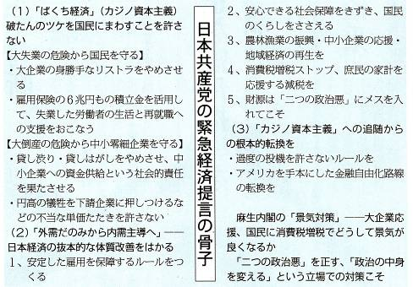

日本共産党の見解を紹介します ・・ のぶあきEメールinfo@jcp-nobuaki.com ホームhttp://www.jcp-nobuaki.com/ ・・
日本共産党は11日、「アメリカ発の金融危機による景気悪化に対し、政治がどういう責任を果たすべきかという問題が厳しく問われている」（志位和夫委員長）状況を受け「大企業・大銀行応援か、国民のくらし応援か 景気悪化から国民生活を守る日本共産党の緊急経済提言」を発表しました。
志位委員長は、麻生首相の景気対策の目玉にしている給付金について「党略の産物であり、公金を使った選挙買収と言われてもしかたがない」と批判しました。
提言が実現するよう、みなさんと力を合わせがんばります。
３つの基本
１、農業生産の基礎力を高める支援を強化すること。
２、町民同士が協力し合うことを妨げている「同和行政」を終結すること。
３、施設建設を先行しないこと。

